南區消化器同好會
主席 : 陳錫榮 主任
時間 : 110 年07月16日 18:30-20:30
地點 : 聯上大飯店三樓
會議流程: 每案例討論與總結在30分鐘以內，先由該醫院簡報病例5分鐘，並以抽籤方式決定回答的醫院及fellow，Q and A後(20分)，再由簡報醫院的主治醫師/主任對此個案做總結(5分)。

18:30-19:00 報到以及用餐時間
19:00-19:05 A 57 year-old female with multiple hepatic tumors at both lobes.
阮綜合醫院/許宗義醫師
19:05-19:30 Q and A 與總結
19:35-19:40 A 45 year-old male is a case of unknown etiology of liver failure with jaundice.
高雄長庚醫院/葛振瑜醫師
19:40-20:05 Q and A 與總結
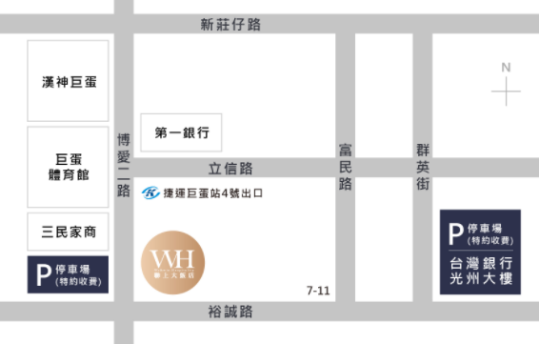
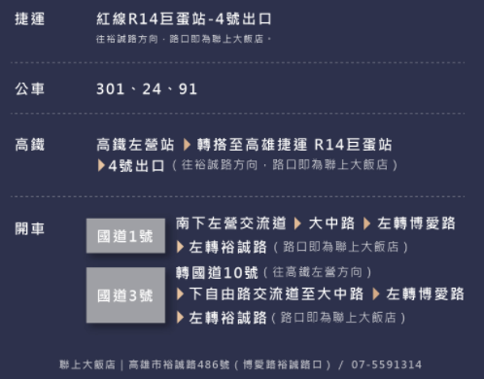

主席 陳錫榮 主任
現職： 高雄阮綜合醫院消化內科 科主任
經歷： 中華民國內科醫學會專科醫師
台灣消化系醫學會專科醫師
中華民國內視鏡醫學會專科醫師
中華民國超音波醫學會會員
學歷： 高雄醫學大學學士

報告人
許宗義醫師 現職阮綜合醫院消化內科研究員醫師
葛振瑜醫師 現職高雄長庚醫院胃腸肝膽科系總醫師

南區消化器同好會
時 間：2021年07月16日(五) 18:30-20:30
地 點：聯上大飯店三樓
主席：陳錫榮 主任
報告者CV如下：
個人簡歷：
許宗義醫師
阮綜合醫療社團法人阮綜合醫院 內科住院醫師
阮綜合醫療社團法人阮綜合醫院 消化內科研究員醫師
報告摘要：
This 57y/o female patient, denied of any systemic disease, with operation Hx of uterine myoma
s/p hysterectomy 14 years ago, came to our hospital for help due to abd fullness and constipation
for several months. On admission, abd sono revealed multiple hepatic tumors at both lobes....

葛振瑜醫師
高雄醫學大學醫學士
高雄長庚醫院胃腸肝膽科系總醫師
高雄長庚醫院內科部住院醫師

高雄南區消化同好會
題目： Progressive jaundice for 2 weeks
報告人： 高雄長庚醫院 葛振瑜 醫師 指導醫師：姚志謙 醫師

Abstract
This 45-year-old man with past history of hypertrophic cardiomyopathy. He presented to our emergency department with progressive jaundice for more than two weeks. He denied alcoholism, hepatitis history, specific TOCC nor herb/medication history. Lab showed hepatocellular type hepatitis with jaundice & coagulopathy. He was then admitted for unknown etiology of liver failure with jaundice.

